О понижении или повышении ставок земельного налога и об утверждении схемы зонирования земель города Темиртау для целей налогообложения
Утративший силу
Решение Темиртауского городского маслихата Карагандинской области от 16 сентября 2014 года № 32/6. Зарегистрировано Департаментом юстиции Карагандинской области 13 октября 2014 года № 2799. Утратило силу решением Темиртауского городского маслихата Карагандинской области от 26 июня 2018 года № 27/6
Сноска. Утратило силу решением Темиртауского городского маслихата Карагандинской области от 26.06.2018 № 27/6 (вводится в действие с 01.01.2019).
В соответствии с Земельным Кодексом Республики Казахстан от 20 июня 2003 года, Кодексом Республики Казахстан от 10 декабря 2008 года "О налогах и других обязательных платежах в бюджет (Налоговый Кодекс)" Темиртауский городской маслихат РЕШИЛ:
1. Утвердить схему зонирования земель города Темиртау с понижающими или повышающими ставками земельного налога установленных статьями 379, 381, 383 Кодекса Республики Казахстан от 10 декабря 2008 года "О налогах и других обязательных платежах в бюджет (Налоговый Кодекс)", за исключением земель, выделенных (отведенных) под автостоянки (паркинги), автозаправочные станции, согласно приложению.
Сноска. Пункт 1 - в редакции решения Темиртауского городского маслихата Карагандинской области от 20.07.2015 № 41/4 (вводится в действие по истечении десяти календарных дней после дня его первого официального опубликования).
2. Контроль за исполнением данного решения возложить на постоянную комиссию Темиртауского городского маслихата по вопросам бюджета, промышленности, экологии и предпринимательства.
3. Настоящее решение вводится в действие по истечении десяти календарных дней после дня его первого официального опубликования.
Председатель сессии  Секретарь маслихата | Ф. Валеев  В. Свиридов

СОГЛАСОВАНО
Аким города Темиртау
Н. Султанов

16 сентября 2014 года
СОГЛАСОВАНО
Руководитель государственного
учреждения "Налоговое управление
по городу Темиртау"
А. Нурпеисов

16 сентября 2014 года
СОГЛАСОВАНО
Руководитель государственного
учреждения "Отдел земельных
отношений города Темиртау"
А. Абекенова

16 сентября 2014 года
Утверждено решением Темиртауского городского маслихата от 16 сентября 2014 года № 32/6

Схема зонирования земель города Темиртау

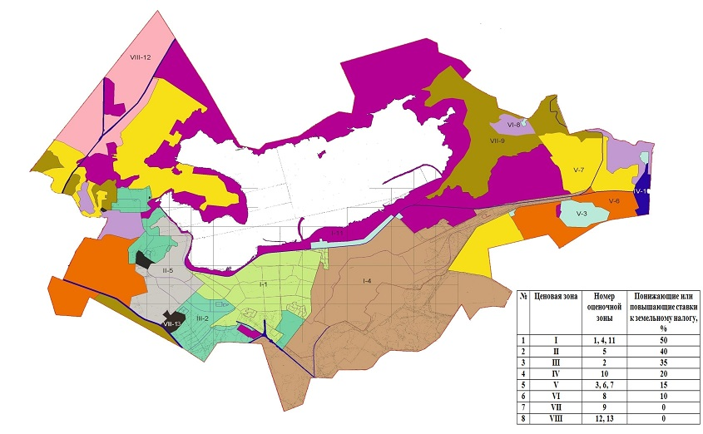

© 2012. РГП на ПХВ «Институт законодательства и правовой информации Республики Казахстан» Министерства юстиции Республики Казахстан

